Free Space
Tan pequeño como resistente
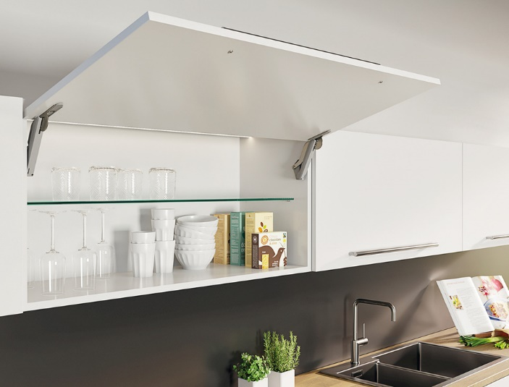
Madrid – Julio 2020

Häfele presenta el nuevo herraje para puertas elevables Free Space

La empresa multinacional alemana Häfele continua con su trabajo de innovación y desarrollo en el área de los herrajes para puertas elevables. En esta ocasión, lanza al mercado el nuevo Free Space, presentado por primera vez en la pasada Interzum como novedad mundial,

El equipo de desarrollo de la fábrica de Häfele en Hungría ha utilizado un truco técnico para crear un herraje para puertas elevables muy estilizado, resistente y potente con el que se cubren casi el 80% de las aplicaciones convencionales de puertas elevables. Free space – extraoficialmente "la pequeña bestia" – es un ingenioso ejemplo de cómo menos puede ser más.
Free Space requiere tan solo de una profundidad de montaje de 63 mm, ofreciendo así nuevas posibilidades de diseño moderno incluso en armarios de poca profundidad. Con menos volumen, el herraje consigue más espacio de almacenaje en los muebles y más opciones para construir las puertas elevables.
El nuevo herraje está disponible en color blanco, gris claro, antracita y negro.

Premiado en los concursos Red Dot Award e interzum Award
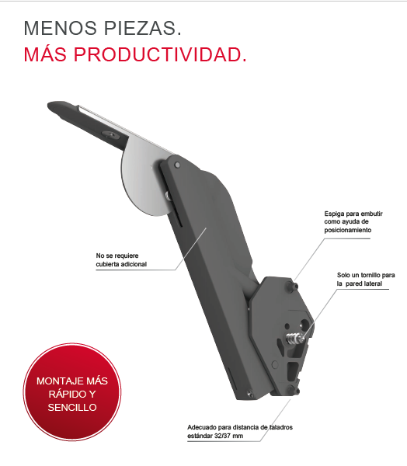
Este nuevo herraje mantiene las mismas características y ventajas que el resto de la gran familia de herrajes Free para puertas elevables ya existentes en el mercado. A principios de este año, Free space ha sido distinguido en el prestigioso concurso internacional Red Dot Award con un primer premio especial por su estilizado y discreto pero inconfundible diseño. Y en Interzum, también fue galardonado con el premio "Alta Calidad del Producto".

Muchas y buenas razones para elegir Free space
La puerta se retiene en cualquier posición con plena fiabilidad gracias a la función de multiposición y la precisión del ajuste de la fuerza del muelle. Se maneja con gran comodidad porque apenas ofrece resistencia a la apertura y se mueve sin esfuerzo. La amortiguación de cierre integrada está graduada para garantizar un funcionamiento suave y silencioso. La alineación del frente con el mueble es rápida y sencilla gracias a la posibilidad de regulación tridimensional. Además lleva integrado un sistema de ajuste sin herramientas que permite graduar el ángulo de apertura y limitarlo de 107º a 90°.

Para muebles con tirador y sin tirador
Para aplicaciones estándar con tirador está la serie Free Space 1.11 (capacidad de carga desde 1,2 hasta 10,7kg para altura de armario 400mm) con cinco versiones de fuerza disponibles.

Free Space 1.8 push (capacidad de carga desde 1,2 hasta 8,3kg para altura de armario 400mm) para puertas elevables sin tirador con cuatro versiones de capacidad de carga.

Mayor eficiencia en la producción de muebles
Para los fabricantes de muebles este nuevo herraje para puertas elevables ofrece, entre otras ventajas, un ahorro de costes de transporte y logística.
Las prestaciones de Free space permiten también un mayor grado de estandarización en el diseño de los muebles, en la planificación de la confección y en la producción.

En cuanto al montaje, conviene resaltar la fijación rápida y fácil con su sistema de espigas y un único tornillo premontado en el herraje, la fijación rápida del frente así como su facilidad de regulación

El futuro inteligente – Aún más espacio en el armario
Con los primeros bocetos de una nueva familia de herrajes para puertas elevables que se mostraron en Interzum, Häfele ofrecía a sus clientes un atisbo del futuro de la tecnología inteligente para puertas elevables. La peculiaridad de la nueva generación de herrajes es su finísimo diseño, tan fino que aparte del montaje convencional sobrepuesto, incluso se puede montar enrasado en las paredes laterales del armario. Así el herraje queda integrado en el mueble, una solución especialmente estética que ahorra espacio, y que se puede utilizar para todas las variantes de apertura, incluso para puertas abatibles de muebles-bar, manteniendo un diseño homogéneo.

Häfele es un grupo de empresas con presencia internacional y sede central en Nagold, Alemania. La empresa familiar fundada en 1923 está presente actualmente en más de 150 países, abasteciendo a fabricantes, arquitectos, diseñadores, distribuidores y profesionales del sector con herrajes para muebles y herrajes para construcción, sistemas de cierre electrónico y luz LED. Häfele desarrolla y produce en Alemania y Hungría. El grupo Häfele contaba en 2018 con más de 7800 empleados, 37 sucursales en el extranjero y numerosas delegaciones comerciales, y cerró el año fiscal con un volumen de ventas de 1.400 millones de euros, de donde un 80% corresponde a exportación.

